*Долгачова О.А.,*

*викладач*

*Запорізького музичного училища*

*ім.. П.Майбороди*

**Налаштування дистанційного навчання при викладанні природничих дисциплін.**

З початком карантину в нашому навчанні організаційно і технологічно багато що змінилось. Я працюю у Запорізькому музичному училищі ім.П.Майбороди, в якому навчаються творчі вмотивовані молоді люди. Викладаю інформатику та предмети природничого циклу. Тож використання онлайн-інструментів є основним в організації всього нашого процесу навчання.

Ще наприкінці 2019 року ми зі студентами почали використовувати освітню платформу «На урок». Розміщуючи свої тести з предметів природничого циклу, та використовуючи тести інших викладачів –освітян мені доводилось задавати завдання студентам декілька разів на день. Студентам дуже сподобався такий метод перевірки та закріплення знань. Вони з великою охотою виконували завдання на занятті у реальному часі. Та вдома, коли їм було задано виконати домашнє завдання. Таким чином, коли було об’явлено про карантин і педагоги та студенти були вимушені перейти на дистанційне навчання, студенти вже були ознайомлені з такою формою перевірки та закріплення знань.

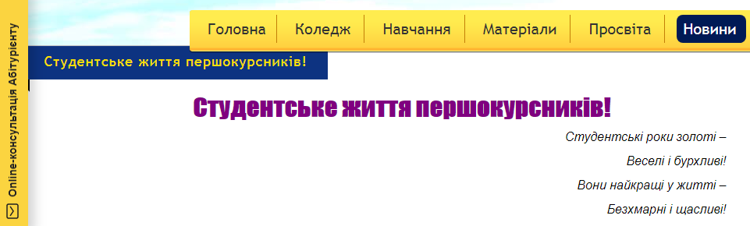Самі лекції, та відеоматеріали до них, були розміщені на власному сайті викладача природничих дисциплін та на офіційному сайті ЗМУ ім. Майбороди. Для дистанційного оцінювання потрібно розробляти зовсім інші завдання на противагу простим тестам. Тобто має бути не звична перевірка знань на відтворення, а дослідницькі та проблемні завдання, творча робота тощо.

Візьмімо приклад з інформатики – “Створення власного сайту”. Цю тему опрацьовують декілька груп студентів. При цьому матеріал потрібно довести простим та зрозумілим. Без пояснень та зауважень в «живу» це зробити нелегко. Допомагають відео лекції з цієї теми, які студенти можуть продивитись на сайті викладача. В них увагу студентів зосереджують на ключових питаннях, структурі сайту, мові розмітки гіпертексту HTML, тегах форматування та редагування тексту, вставка зображень, музики, відео, гіперпосилань на інші сторінки тощо.

Завдання з тієї теми повинно бути цікавими, творчими. Студентам запропоновано вибрати тему свого сайту самім. І тема і матеріал до неї повинен бути актуальним, цікавим та «не нудним». Таким, щоб працювати з ним було легко та цікаво, щоб він захопив повністю. Талановите та творче студентство з захопленням створюють сайти, які потім продовжують використовувати в своїй творчій діяльності. Нудні, не цікаві завдання виконувати не хочуть. Це нудно та просто. Якщо використовувати лише прості, нескладні тести та завдання, то є великий ризик недоброчесного виконання заданої роботи. Тому запропоновую творчі завдання з предметів природничого курсу, а не на відтворення. Наприклад, намалювати образ «Прибульця» таким, як його можна собі уявити, при вивченні теми з астрономії «Проблеми позаземних цивілізацій. Інопланетні контакти»”. Потім малюнки виставляться на сайті викладача та створять цілу галерею студентських художніх робіт.



З тем по біології або з Захисту Вітчизні студенти виконують таке завдання: створити кросворд на ключове слово, наприклад «Вітчизна». Це просте, але цікаве завдання також виконується студентами з заохоченням швидко та творчо.

Студенти підписують виконану роботу своїм іменем, або ніком. Це все працює, та ним це подобається, так як це незвично, як гра. Ті, хто не побачать роботи на сайті, захотять взяти участь наступного разу. Ті хто постарався бачитимуть, що їхня робота оцінена і помітна – для них це 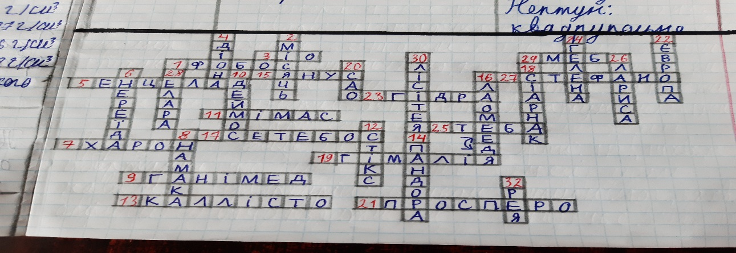дуже важливо.

Під час дистанційного навчання важливо підтримувати зворотний зв’язок.Проводити анкетування, опитування. *“Зробив завдання?” – “Молодець!”, “Щось ти запізнився!” – “Якщо не зрозумів, запитай, що складного, де не зрозумів!”,* « *Що вам сподобалось в заданні або тесті, а що – ні?», « Який ресурс по дистанційному навчанню добре спрацював, а який – ні?».* Це стимулює та підбадьорює студентів, організує їх, спонукає виконувати завдання своєчасно та творчо з «ізюменкою».

Можна створити віртуальну дошку, аби усі бачили досягнення інших студентів, як своєї групи так і інших груп . Для того, щоб надихнулись ті, хто нічого ще не зробив.

Потрібно було зібрати та розмістити на власному сайті всі електронні версії підручників з предметів природничого курсу, допоміжні матеріали, відео з лекції, відеоматеріали по темам того чи іншого предмету тощо. Це для того, щоб студентам було зручно знаходити той або інший навчальний матеріал, легко орієнтуватися в багато інформаційному колі.

В нас діє чіткий розклад занять. Зранку суботи я розміщую новий матеріал з предметів та домашні завдання, по розкладу, на наступний тиждень. Щоденно перевіряю надіслані виконані домашні завдання, відправляю коментарі, зауваження по кожному листу, нагадую розклад і повідомляю, що матеріали розташовані на сайті Запорізького музичного училища, та на особистому сайті викладача. Визначаю, коли студенти можуть попрацювати самі, вивчивши теоретичний матеріал з теми, а коли тема складніша і потрібно пояснити, додаю відео пояснення.

Я давала студентам [чіткі покрокові інструкції](https://drive.google.com/file/d/10BO-m96ESWbv4av_mhu3PQ2PCIRajNua/view?fbclid=IwAR0mLoyzId1HaksMiA8mY3r5EHZmzdE9DqOivvov6dozg7SXxLnxr5pc6TY). У Word [описувала](https://drive.google.com/file/d/1BEM7OaDfOdNLi1pb0bmyo0qnHy8VIHhI/view?fbclid=IwAR1Az-URiILMoSNwD9Z93G44FPKXKSdZiEXux12-lDkGBUvlNNN0sEFJkfk), зі скрінами, куди зайти, що подивитись, що натиснути, які завдання виконати тощо.

Завдання з підручника не виключала – ми проходимо їх теж, теоретичний матеріал викладаю у презентації, або ж підбираю у відео. Далі на основі цього задаю вправи з підручника.

Динаміка засвоєння знань в студентів різна. Хтось швидше «схоплює» інформацію і звик до формату дистанційного навчання, комусь потрібно більше часу. Але новий матеріал засвоюють студенти достатньо добре. Переважна більшість залишаються на тому ж рівні, який був.

Помічаю що нинішні заняття усе ж особливі. Ти не бачиш студентів в живу, їхні емоції не передаються активно та природно, як під час уроку. На екрані не видно одночасно всі 50 пар очей, бачиш лише їх сухі повідомлення. А коли хтось ставить запитання, радієш, але не відчуваєш інтонації, хвильування або їхнього неповторного задьору. Відповідаєш усім. Пояснюєш, намагаючи щоб зрозуміли. Та скучаєш за ними, сподіваючись на скорішу зустріч.